К Г Э У | МИНИСТЕРСТВО ОБРАЗОВАНИЯ И НАУКИ РОССИЙСКОЙ ФЕДЕРАЦИИ  Федеральное государственное бюджетное образовательное учреждение  высшего профессионального образования  «КАЗАНСКИЙ ГОСУДАРСТВЕННЫЙ ЭНЕРГЕТИЧЕСКИЙ УНИВЕРСИТЕТ»  (ФГБОУ ВПО «КГЭУ»)

ТРЕБОВАНИЯ
к разработке программ
дополнительного профессионального образования

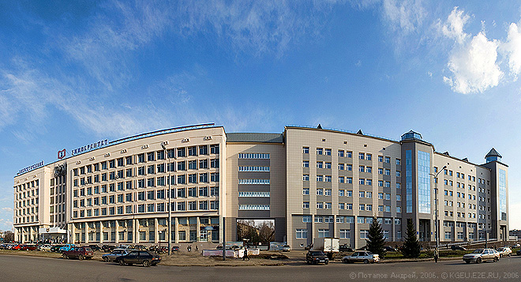

Казань, 2013
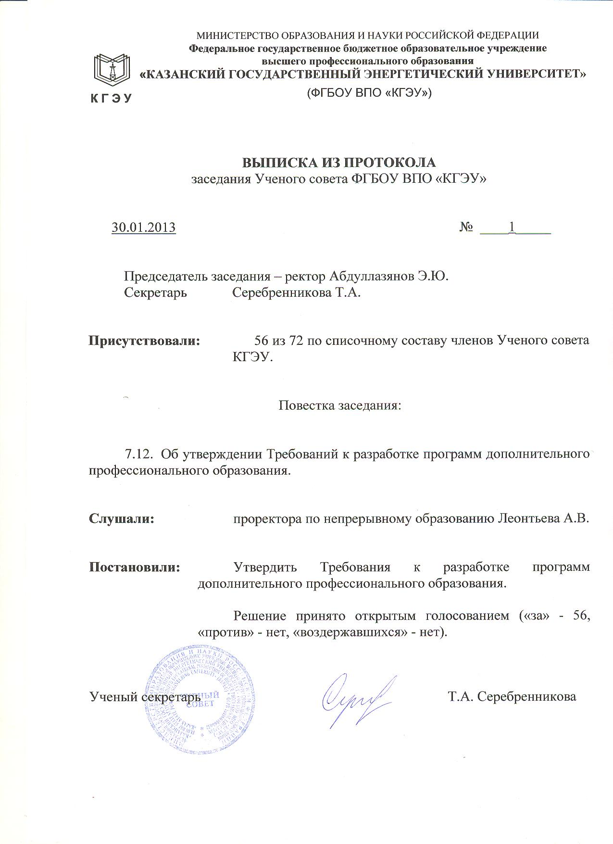

1. Требования к структуре программы ДПО
Программа ДПО (повышения квалификации, профессиональной переподготовки) должна включать в себя следующие разделы (формы даны в Приложении 1):
- титульный лист;
- краткая аннотация;
- описание программы;
- учебный план;
- график организации учебного процесса;
- программы профессиональных модулей;
- презентационные материалы.

2. Требования к содержанию программы ДПО

Базовыми требованиями к содержанию дополнительных профессиональных образовательных программ являются:
- соответствие квалификационным требованиям к профессиям и должностям;
- преемственность по отношению к федеральным государственным образовательным стандартам высшего и среднего профессионального образования;
- учет требований профессиональных стандартов (при их наличии);
- ориентация на современные образовательные технологии (модульное обучение, дистанционное обучение, вариативность, индивидуализация, проектное обучение и др.);
- соответствие учебной нагрузки слушателей нормативам;
- соответствие принятым правилам оформления программ;
- соответствие содержания программ видам дополнительного профессионального образования.
Учебные планы и программы должны быть составлены с учетом исходного образовательного уровня и профессиональной подготовленности специалиста.

3. Основные требования к структуре, содержанию, объему и оформлению УМК
к программам ДПО

Основные требования к структуре, содержанию, объему и оформлению УМО:
- контенты модулей для дистанционного обучения; количество модулей и их содержание должны соответствовать программе ДПО; объем контента определяется из расчета 1,5 страницы на 1 час предусмотренного на это учебного времени, формат А4, шрифт Times, кегль – 12, интервал – одинарный, поля по 20 мм, отступ 1,25 мм);
- методические рекомендации для слушателей по изучению разделов/тем модулей, включая необходимый раздаточный материал (кейсы и т.п.); рекомендуемый объём 0,1 – 0,25 страниц на 1 аудиторный час, формат А4, шрифт Times, кегль – 12, интервал – одинарный, поля по 20 мм, отступ 1,25 мм;
- методические рекомендации для слушателей по выполнению лабораторных и практических работ; (рекомендуемый объём 0,2 – 0,3 страниц на 1 час учебного времени, формат А4, шрифт Times, кегль – 12, интервал – одинарный, поля по 20 мм, отступ 1,25 мм);
- методические рекомендации для слушателей по выполнению выпускных работ (рекомендуемый объём 10 – 15 страниц, формат А4, шрифт Times, кегль – 12, интервал – одинарный, поля по 20 мм, отступ 1,25 мм);
- оценочные средства (тесты, аттестационные задания и др.) для входного, текущего и итогового контроля; виды и количество оценочных средств должны соответствовать программе ДПО; текущий контроль на проверку сформировавшихся компетенций осуществляется по каждому модулю.
Приложение 1

Министерство образования и науки Российской Федерации
Федеральное государственное бюджетное образовательное учреждение
высшего профессионального образования
«Казанский государственный энергетический университет»
Институт непрерывного образования

«СОГЛАСОВАНО»  Руководитель организации заказчика  _________________________ | «УТВЕРЖДАЮ»  Директор ИНО  ______________ А.В. Леонтьев  «___» ____________2013 г.

ПРОГРАММА
дополнительного профессионального образования
(повышения квалификации, профессиональной переподготовки)
___________________________________________________________________
(полное наименование программы ДПО)

I. КРАТКАЯ АННОТАЦИЯ ПРОГРАММЫ ДПО
Справочные данные
Наименование структурного подразделения, реализующего программу
Название программы ДПО
Научный руководитель программы ДПО (Ф.И.О., должность)
Контактное лицо (Ф.И.О., должность)
Контактные телефоны / факс / E-mail
Краткая характеристика образовательной программы
УГС, направление подготовки
Полное наименование, место нахождения и отраслевая принадлежность организации (ий) реального сектора экономики, для инженерных кадров которой (ых) будет реализована программа.
Максимально возможное количество специалистов для обучения по данной программе в 2013 году, чел.

Целевая группа специалистов, на которых ориентирована программа
Вид профессиональной деятельности, на который ориентирована программа²
Краткое описание образовательной программы³
Объем программы, в час./срок обучения, дней⁴
Объем учебного времени для дистанционного обучения, в час.
Реализуемые формы обучения⁵
Предлагаемый график обучения⁶
Ориентировочная стоимость обучения одного специалиста, в руб.
Сетевые партнеры по реализации программы ДПО
Российские компании (организации, учреждения) привлекаемые к реализации программы. Указать формы и области взаимодействия.
Зарубежные компании (организации, учреждения) задействованные в реализации программы. Указать формы и области взаимодействия.

2. ОПИСАНИЕ ПРОГРАММЫ

2.1. Наименование программы ДПО:
_______________________________________________________________________________
2.2. УГС, направление подготовки_____________________________________

2.3. Согласование__________________________________________________

2.4. Цель – обновление и развитие инженерных компетенций; прошедший обучение и итоговую аттестацию должен быть готов к профессиональной деятельности в следующих видах: __________________________________________________________________
(вид(ы) профессиональной/ трудовой деятельности)
________________________________________________________________________________
2.5. Компетенции, подлежащие формированию по итогам обучения.

Категория  работника | Вид профессиональной (трудовой) деятельности | Компетенции/ готовность к выполнению трудовых действий  в разрезе видов профессиональной (трудовой) деятельности
1. | 1.1. | 1.1.1.
 |  | 1.1.2.
 |  | 1.1.3.
 | 1.2. | 1.2.1.
 |  | 1.2.2.
 |  | 1.2.3
2. и т.д. | 2.1. | 2.1.1.
 |  | 2.1.2.
 |  | 2.1.3.
 | 2.2. | 2.2.1.
 |  | 2.2.2.
 |  | 2.2.3.

2.6. Объем программы и виды учебной работы
Вид учебной работы | Всего часов
Общий объем программы
Лекционные занятия
Лабораторные и практические занятия
Дистанционное обучение
Самостоятельная работа, включая работу по подготовке к промежуточному и итоговому контролю
Текущий /промежуточный контроль
Выполнение итоговой / выпускной аттестационной работы
3. учебный план
№  п/п | Наименование  модулей | Всего  часов | В том числе
 |  |  | Лекции | Практические (лабораторные)  занятия
Дистанционное обучение
1 | Модуль Д 1. |  | ХХХ | ХХХХ
2 | Модуль Д 2. и т.д. |  | ХХХ | ХХХХ
Обучение с отрывом от производства
4 | Модуль 1.
5 | Модуль 2. и т.д.
 | Итоговая аттестация по программе |  | ХХХ | ХХХХ
 | ИТОГО:

Форма итоговой аттестации по программе______________________________ __________________________________________________________________.

Предприятия (учреждения, организации) – партнеры, привлекаемые к реализации программы:
№ п/п | Наименование  предприятия-партнера | В реализации каких модулей п | Формы участия

4. ГРАФИК ОРГАНИЗАЦИИ УЧЕБНОГО ПРОЦЕССА
Формы обучения | Количество
 | часов | дней
Дистанционное обучение
Обучение с отрывом от производства
Итоговая аттестация
ИТОГО:
Режим занятий должен составлять не более 8 часов в день.

5. ПРОГРАММЫ ПРОФЕССИОНАЛЬНЫХ МОДУЛЕЙ
Программа профессионального модуля является частью образовательной программы ДПО. Программы разрабатываются для каждого модуля, включая дистанционный модуль.

Дистанционное обучение.
Модуль Д 1. _____________________________________________ .
название программы модуля
Область применения программы модуля в части освоения вида профессиональной (трудовой) деятельности:
______________________________________________________________ ____
указывается вид профессиональной деятельности в соответствии с квалификационной характеристикой и/или проф. стандартом

и соответствующих профессиональных компетенций (ПК):
Категория  работника | Вид профессиональной (трудовой) деятельности | Компетенции/ готовность к выполнению трудовых действий в разрезе видов профессиональной (трудовой) деятельности
1. | 1.1. | 1.1.1.
 |  | 1.1.2.
 | 1.2. | 1.2.1.
 |  | 1.2.2.
2. | 2.1. | 2.1.1.
 |  | 2.1.2.
 | 2.2. | 2.2.1.
 |  | 2.2.2.
Компетенция описывается как совокупность знаний, умений, практического опыта, применяемых для выполнения трудовых действий и формируемых по итогам обучения.

Цели и задачи модуля – требования к результатам освоения модуля.
С целью овладения указанным(и) видом(ами) профессиональной (трудовой) деятельности и соответствующими профессиональными компетенциями обучающийся в ходе освоения профессионального модуля должен:

освоить практический опыт (приобрести навыки выполнения трудовых действий):
__________________________________________________________________
__________________________________________________________________
приобрести умения:
__________________________________________________________________
__________________________________________________________________
получить знания:
___________________________________________________________________

Тематический план профессионального модуля.
Наименование  разделов/тем профессионального модуля | Всего  часов | В том числе |  | Применяемые образовательные технологии | Способы контроля образовательных результатов
 |  | Лекции | Практические (лабораторные)  занятия
Раздел 1. наименование раздела
Тема 1.1. наименование темы
Тема 1.2. и т.д.
Раздел 2.
Тема 2.1.
Тема 2.2. и т.д.
Раздел 3.
Тема 3.1.
Тема 3.2. и т.д.
Всего

Содержание обучения по профессиональному модулю (ПМ)
Наименование разделов/тем профессионального модуля | Содержание учебного материала, лабораторные работы и практические занятия, самостоятельная работа обучающихся(если предусмотрены) |  | Объем часов
1 | 2 |  | 3
Раздел 1. наименование раздела
Тема 1.1.наименование темы | Содержание
 | Лабораторныеработы(при наличии, указываются темы)
 | 1.
 | Практические занятия (при наличии, указываются темы)
 | 1.
 | Текущий /промежуточный контроль по теме 1.1.
Тема 1.2. | Содержание
 | 1.
 | Лабораторныеработы(при наличии, указываются темы)
 | 1.
 | Практические занятия (при наличии, указываются темы)
 | 1.
 | Текущий /промежуточный контроль по теме 1.2.
Самостоятельная работа при изучении раздела 1. (при наличии, указываются задания)
Раздел 2. и т.д.
Итоговая аттестация по модулю
Всего
Внутри каждого раздела указываются соответствующие темы. По каждой теме описывается содержание учебного материала,наименования необходимых лабораторных работ и практических занятий (отдельно по каждому виду), а также примерная тематика самостоятельной работы.
Если не предусмотрены лабораторные (практические) работы и иные виды занятий, то в таблице они не указываются.
Объем часов определяется по каждой позиции столбца 3.
Примерная тематика (комплексных) аттестационных заданий по модулю.
(Если предусмотрены комплексные аттестационные задания по профессиональному модулю, приводится их примерная тематика)
_______________________________________________________________________________________________________________________________________________________________________________________________________________________

Материально- технические условия реализации программы профессионального модуля.
Материально-технические условия реализации программы | Обеспеченность реализации программы собственными материально техническими условиями (указать наименование, год выпуска используемого оборудования) | Наличие договоров/ соглашений с предприятиями, учреждениями или организациями об использовании помещений, технологического оборудования, размещенного вне образовательного учреждения, в целях организации обучения
Научные средства¹
Технические средства
Компьютерно - информационные средства
Наличие внутренних сетей и выхода в Интернет
Иное (указать)

¹Научные лаборатории, научно-исследовательские установки и т.п.

Информационное обеспечение образовательного процесса по модулю.
Перечень рекомендуемой основной и дополнительной литературы, электронных источников информации.

Основные источники:

Дополнительные источники:
- ………………
- ………………

4. Электронные источники информации:
1.
2.

6. ПРЕЗЕНТАЦИОННЫЕ МАТЕРИАЛЫ.
Презентационные материалы должны включать:
- цифровое фото научного руководителя – 1 фото;
- цифровые тематические фото (по теме программы ДПО) с изображением лабораторий, кабинетов, уникального оборудования и т.п. (фото должны быть «живыми» в процессе эксплуатации взрослыми людьми) с использованием которых будет реализовываться программа ДПО – 5-10 фото. Тематические изображения (фото, картинки и т.п.) должны быть представлены в одном из следующих форматов форматов jpg, jpeg, tiff, phg или gif; иметь хорошее качество (резкость, четкость), разрешение не ниже 600×400 px.

7. ТРЕБОВАНИЯ К СОСТАВЛЕНИЮ ЭЛЕКТРОННЫХ УМК (ЭУМК) ДЛЯ ДИСТАНЦИОННОЙ ФОРМЫ ОБУЧЕНИЯ

ЭУМК должно содержать в себе:
- Программа дисциплины;
- Лекции;
- Тесты;
- Лабораторные работы (методические указания);
-Практические занятия;
- Методические указания.
-Задание для экзаменов\зачетов (в виде тестов)
Название папки с ЭУМК должно содержать:
- название курса;
- имя преподавателя;
- указать, для кого предназначен данный курс.

7.1 Лекции

Курс лекций должен быть разбит на модули (как правило, один модуль включает в себя несколько лекций). Папка с лекциями должна содержать несколько файлов под названием «Лекции модуль 1», «Лекции модуль 2». Файл с лекциями должен содержать в себе только курс лекций и ничего более(ни тестов, ни вопросов, ни практических заданий, ни контрольных работ в нем не должно быть).

7.2 Тесты

В папке тесты должно быть столько же файлов сколько и модулей лекций и назваться они должны аналогично.
Например, курс лекций разбит на модули «Лекции модуль 1» «Лекции модуль 2», то и файлы с тестами должны выглядеть также «Тесты к лекциям 1 модуля» «Тесты к лекциям 2 модуля» и т.д.
Тест должен содержать слово «Задание», вопрос и список ответов. Правильный ответ надо выделять знаком «+», не правильный ответ знаком «-». Если в вопросе несколько правильных ответов то каждый из них отмечается знаком «+».
На каждый модуль тестов должно быть не менее 30 вопросов.
В файле с тестом не должно содержаться ничего кроме вопросов и ответов.
В Папке «Тесты к Экзамену» должен быть файл с указанными данными для прохождения экзаменационного теста:
- количество вопросов, на которое должен ответить студент;
- время, выделенное на прохождение данного теста.

7.3 Другие методические материалы

Также в папке с курсом должны быть все материалы необходимые для изучения курса:
- программа курса;
- файлы с лабораторными работами(методические указания);
- файлы с практическими заданиями (Задачник для самостоятельного решения);
- файлы с методическими указаниями по дисциплине;
- файлы с заданиями к экзамену или зачету (в виде тестов);
Все данные файлы должны находиться в отдельной папке в курсе, они должны быть все подписаны.

7.4 Передача ЭУМК в ЦДТ КГЭУ

Разработанный электронный УМК сдаётся Администратору СДО Чернышову Денису Николаевичу в ауд. А-119, рабочий тел. +79655846903.
Если ЭУМК составлено правильно и соответствует предъявленным требованиям, то вы расписываетесь в журнале сдачи ЭУМК.
Если же будут найдены какие-либо недочеты, то Вам необходимо будет их исправить и сдать исправленное ЭУМК в течении 5 рабочих дней.

По всем вопросам, касающимся разработки программ повышения квалификации и профессиональной переподготовки обращаться на Факультет переподготовки и повышения квалификации специалистов по адресу 420066, Красносельская, 51, ФГБОУ ВПО «Казанский государственный энергетический университет», ауд. В-329 или
по телефону (843) 519-43-33;
по e-mail: fpks.kgeu@yandex.ru

¹Следует указать наименование должности и квалификационный уровень, например: инженер-технолог 2 категории, инженер-метролог 3 категории, ведущий инженер-конструктор и т.п. ²Вид профессиональной деятельности берётся из ЕКТС. ³Указать количество модулей и их наименования. ⁴Срок обучения определяется исходя из норматива не более 8 часов аудиторных занятий в день. ⁵Следует указать форму обучения из следующего перечня: с отрывом от работы, без отрыва от работы (в дистанционном формате), с частичным отрывом от работы. ⁶Следует указать приблизительный график реализации образовательной программы: для образовательных программ с отрывом от работы: количество модулей и их продолжительность, для образовательных программ без отрыва от работы и с частичным отрывом от работы: количество дней и часов в неделю, общий срок реализации образовательной программы.
Приводятся наименование(я) организации(й) реального сектора экономики, с которыми согласована и для инженерных кадров которых будет реализована данная программа.
Компетенция описывается как совокупность знаний, умений, практического опыта, применяемых для выполнения трудовых действий и формируемых по итогам обучения (ФГОС, профессиональные стандарты, квалификационные требования, пожелания заказчика или разработчика программы).

